Приложение
к постановлению
Главы Черниговского
муниципального округа
от 25.01.2024 года № 7 -пг

ПОЛОЖЕНИЕ
о Благодарственном письме администрации
Черниговского муниципального округа.

I. Общие положения.

1. Настоящее Положение устанавливает порядок организации, описания, предоставления документов и награждения граждан, организаций Благодарственным письмом администрации Черниговского муниципального округа.
2. Благодарственное письмо администрации Черниговского муниципального округа (далее - Благодарственное письмо) является формой поощрения граждан, работающих или проживающих на территории Черниговского муниципального округа, а также предприятий, учреждений и организаций, осуществляющих свою деятельность на территории Черниговского муниципального округа.
3. Благодарственное письмо награждаются коллективы, предприятий, организаций, независимо от форм собственности и ведомственной принадлежности, отдельные работники за многолетний безупречный труд, которые в течение 5 лет стабильно добивались высоких показателей в производственной либо иной сфере деятельности, работающие или проживающие на территории Черниговского муниципального округа.
4. По решению Главы округа, Благодарственное письмо администрации Черниговского муниципального округа может быть вручено коллективам организаций и кандидатам без соблюдения условий, установленным настоящим Положением.
5. Неработающие пенсионеры могут быть представлены к награждению Благодарственном письмом в случае, если они продолжают активно участвовать в социально-экономическом, культурном развитии и общественной жизни Черниговского муниципального округа.

II. Основания и порядок подачи документов для награждения
Благодарственным письмом администрации
Черниговского муниципального округа.

1. Основаниями для награждения Благодарственным письмо являются:
1) многолетний добросовестный труд;
2) заслуги и достижения в сфере развития экономики;
3) заслуги и достижения в сфере культуры, искусства и спорта;
4) заслуги и достижения в сфере образования и воспитания молодежи;
5) заслуги и достижения в сфере здравоохранения;
6) заслуги и достижения в сфере законности, правопорядка и общественной безопасности;
7) значимые успехи в организации предпринимательской деятельности;
8) активное участие в благотворительной, общественной деятельности и развитие местного самоуправления;
9) юбилейные даты для коллективов следует считать (25 лет, 50, 75, 100 лет и далее каждые последующие 25 лет с даты образования, для граждан - 50, 55, 60 лет (женщин), 55, 60, 70, 75 лет (мужчин) и далее каждые 5 лет.
2. К награждению благодарственным письмом представляются граждане, имеющие награды при обязательном наличии стажа работы в отрасли (по специальности) не менее 5 лет.
Гражданин может быть представлен к награждению Благодарственным письмом повторно, не ранее чем через три года после вручения Благодарственного письма администрации Черниговского муниципального округа, при наличии новых исключительных заслуг перед округом.
Победители и призеры всероссийских и краевых соревнований (конкурсов) представляются к награждению Благодарственным письмом администрации Черниговского муниципального округа независимо от стажа работы.
3. Ходатайство о награждении Благодарственным письмом вносят органы местного самоуправления Черниговского муниципального округа, руководители предприятий, организаций и учреждений (независимо от форм собственности), трудовые коллективы, руководители районных общественно - политических, профсоюзных и других общественных организаций, зарегистрированных на территории Черниговского муниципального округа и согласовывается с заместителем Главы Черниговского округа, курирующий соответствующее направление деятельности.
4. К ходатайству коллектива о вручении Благодарственного письма гражданину прилагаются сведения о лице, предоставляемом к награде, по форме, согласно приложению № 2 к данному Положению.
В характеристике указываются достижения граждан и коллективов, представляемых к поощрению в производственных и иной сферах деятельности, с указанием их достижений в социально-экономическом развитии, активном участии в общественной жизни округа.
К ходатайству о награждении Благодарственным письмом коллектива, организации прилагается справка о конкретном вкладе организации в деятельность, направленную на достижение экономического, социального и культурного развития Черниговского муниципального округа, о достижениях в сфере общественной деятельности, при награждении в связи с юбилейной датой - справка о дате учреждения организации
5. Необходимые документы для вручения Благодарственного письма представляются в общий отдел организационного управления администрации Черниговского муниципального округа не позднее чем за 15 дней до даты награждения.
6. Несвоевременное или неполное представление документов, указанных в пункте 4 и 5 настоящего Положения является основанием для оставления ходатайств о награждении Благодарственном письме без удовлетворения или возвращения документов на доработку.
III. Порядок награждения
Благодарственным письмом Администрации
Черниговского муниципального округа.

1. Решение о награждении Благодарственным письмом оформляется распоряжением Главы Черниговского муниципального округа.
2. Благодарственное письмо оформляется на бланке установленного образца.
3. Благодарственное письмо администрации представляет собой глянцевый лист форматом 295 x 210 мм, в верхней части Благодарственного письма имеет изображение герба Черниговского муниципального округа и помещена надпись: «Благодарственное письмо» (Приложение № 1).
Подписывается Главой Черниговского муниципального округа, подпись которого заверяется гербовой печатью Главы Черниговского муниципального округа.
4. Вручение Благодарственного письма производится Главой Черниговского муниципального округа или по его поручению должностными лицами администрации Черниговского муниципального округа в торжественной обстановке.
5. Гражданину, награжденному Благодарственным письмом, вручаются цветы (женщины).
6. Общий отдел организационного управления администрации Черниговского муниципального округа оформляет бланк Благодарственного письма и проект распоряжения Главы Черниговского муниципального округа, ведет учет и регистрацию награжденных лиц.
7. Лица, награжденные Благодарственным письмом, могут представляться к новому награждению не ранее чем через пять лет после предыдущего награждения при наличии новых заслуг.
8. При утрате Благодарственного письма дубликат не выдается.

Приложение № 1
к Положению
о Благодарственном письме
Администрации Черниговского
муниципального округа

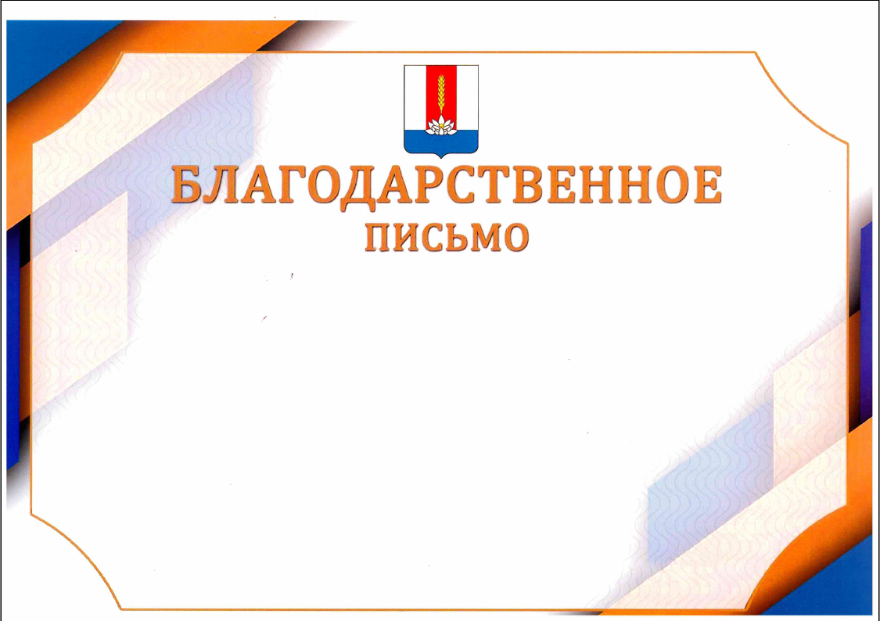

Приложение № 2
к Положению
о Благодарственном письме
Администрации Черниговского
муниципального округа

Сведения
о представляемом к награждению Благодарственным письмом
администрации Черниговского муниципального округа

- Фамилия, имя, отчество__________________________________________
_____________________________________________________________
- Должность, место, работы_________________________________________ -_____________________________________________________________
(точное наименование организации)
3. Пол_____________________________________________________________
4. Дата рождения ____________________________________________________

5. Место рождения__________________________________________________
(число, месяц, год)
6. Образование______________________________________________________
___________________________________________________________________ (специальность по образованию, наименование учебного заведения, год окончания)

7. Ученая степень, ученое звание_______________________________________
___________________________________________________________________
8. Награды, почетные звания, поощрения (даты награждений, присвоения почетных званий, поощрений)

9. Общий стаж работы ______________________________________________

10. Стаж работы в отрасли____________________________________________

11. Трудовая деятельность (включая учебу в высших и средних специальных учебных заведениях, военную службу)

Месяц и год |  | Должность с указанием  организации | Место нахождения организации.
поступления | увольнения | Должность с указанием  организации | Место нахождения организации.

Сведения в пп. 1 – 11 соответствуют данным трудовой книжки.

Руководитель кадровой службы

(инициалы, фамилия)

М.П.

12. Характеристика с указанием конкретных заслуг представляемого к награждению

Руководитель организации

(инициалы, фамилия)

М.П.

«______» ________________ ________года

Согласие
на обработку персональных данных представляемого к награждению Благодарственным письмом Администрации Черниговского
муниципального округа.

Фамилия, Имя, Отчество ______________________________________________________
____________________________________________________________________________
Зарегистрированный по адресу: ________________________________________________
____________________________________________________________________________
Документ, удостоверяющий личность: ___________________________________________
серия ______________________ номер ___________________________________________
кем и когда выдан _____________________________________________________________
____________________________________________________________________________
свободно, своей волей и в своем интересе даю согласие уполномоченным должностным лицам Администрации Черниговского муниципального округа, зарегистрированного по адресу: 692372, Приморский край, Черниговский район, с. Черниговка, ул. Буденного, д. 23, на обработку (любое действие (операцию) или совокупность действий (операций), совершаемых с использованием средств автоматизации или без использования таких средств, включая сбор, запись, систематизацию, накопление, хранение, уточнение (обновление, изменение), извлечение, использование, передачу (распространение, предоставление, доступ), обезличивание, блокирование, удаление, уничтожение) следующих персональных данных:
фамилия, имя, отчество; дата и место рождения; паспортные данные; сведения об образовании; ученая степень, звание; должность, место работы (службы); общий стаж работы (службы), стаж работы в отрасли (организации); выполняемая работа с начала трудовой деятельности (включая предпринимательскую и иную деятельность), военная служба; классный чин федеральной государственной гражданской службы и (или) государственной гражданской службы Приморского края или иного субъекта, и (или) муниципальной службы, дипломатический ранг, воинское и (или) специальное звание, классный чин правоохранительной службы (кем и когда присвоены); государственные награды, иные награды и знаки отличия, формы поощрения (кем награжден(а) и когда).
Вышеуказанные персональные данные предоставляю для обработки в целях обеспечения соблюдения в отношении меня федерального законодательства и законодательства Приморского края в сфере отношений, связанных с награждением Почетной грамотой администрации Черниговского муниципального округа, для реализации полномочий, возложенных на администрацию Черниговского муниципального округа действующим законодательством.
Согласие на обработку персональных данных действует со дня подписания настоящего согласия и до дня его отзыва.
Согласие на обработку персональных данных может быть отозвано мною путем направления письменного заявления.
В случае отзыва согласия на обработку персональных данных Администрация Черниговского муниципального округа вправе продолжить обработку персональных данных без согласия при наличии оснований, указанных в пунктах 2-11 части 1 статьи 6, части 2 статьи 10 и части 2 статьи 11 Федерального закона от 27 июля 2006 года № 152-ФЗ "О персональных данных".

Дата (подпись, расшифровка подписи)

